**实践任务4-3 Shell编程**

**说明：请对每个重要的实践步骤进行截图，必要时配合简要文字说明。**

**每节课的任务请在规定时间内完成，并以“学号+姓名+实践任务x-x”命名本文档，如（201705221251张三-实践任务4-3）于下课前提交教师端！**

**任务一：Shell中的循环语句**

1. 编程实现删除主目录下所有以.txt结尾的文件，运行效果如下图。

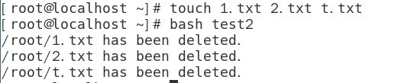

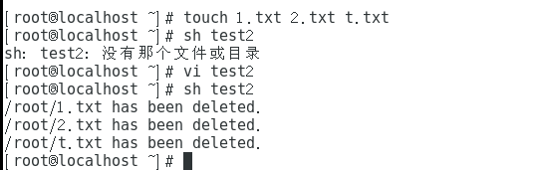

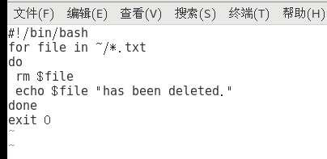

1. 编写shell脚本，输入一个数字n，并计算1~n的和，运行效果如下图。

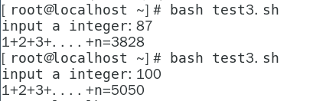

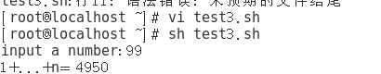

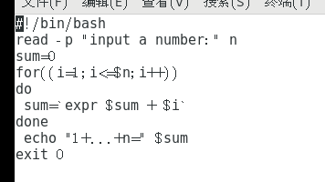

1. 分别使用while和until语句实现倒计时功能，程序运行结果如下图。



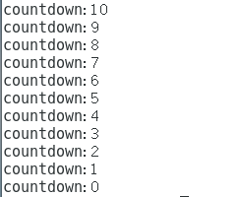

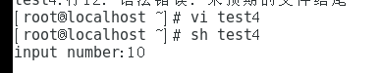

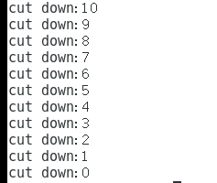

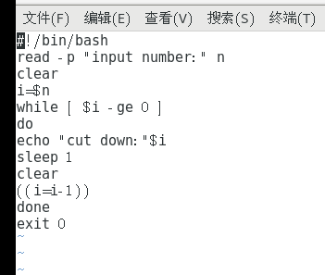

**任务二：Shell中的函数**

1. 编写自定义函数：输入两个整数，判断并输出二者之间的最大值，程序效果如下图：

